Escuela Normal de Educación Preescolar.
Licenciatura en educación preescolar
Ciclo escolar 2020-2021


Asignatura: Estrategias para la exploración del mundo social.
Profesor: Marco Antonio Valdés Molina

Alumna: Marian Leonor Cepeda Leos
UNIDAD III
La comunidad y la participación social de los niños y niñas de preescolar.
El vínculo del niño con otras instituciones para su desarrollo social, cultural, económico, educativo.
• La participación del niño en su familia y comunidad, como sujeto de derecho.
• Diseño de estrategias para la participación social de niños y niñas de preescolar
Grado: 2° Sección:” C”

Capsula: https://youtu.be/fjcKTziR37M
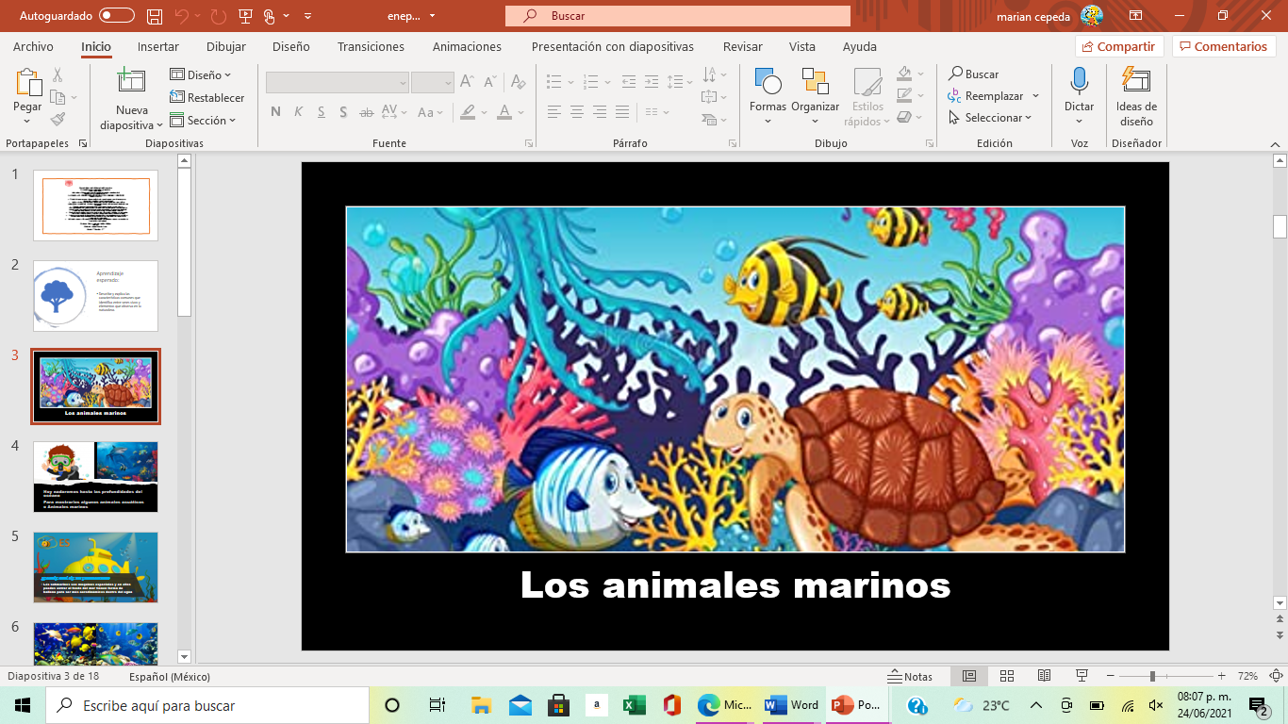

Rubrica para evaluar Capsulas infantiles de audio
“Las niñas y los niños cuentan, y cuentan mucho”
Criterios de Evaluación | Muy Bueno | Bueno | Regular | Insuficiente
Título de la capsula Informativa | El nombre de la capsula es original | El nombre de la capsula se parece a una ya existente | El nombre de la capsula es idéntica a una ya realizada | No tiene el nombre de la capsula
Contenido Abordado | El contenido se incluye en el plan y programa y se aborda de manera adecuada | El contenido se incluye en el plan y programa y se abordada de manera más o menos adecuada | El contenido se incluye en el plan y programa, pero no se aborda de manera adecuada | El contenido no se incluye en el plan y programa y no se aborda de manera adecuada
Entrevista | Clara y entendible con preguntas relacionadas a la temática | Clara y entendible con preguntas mas o menos relacionadas a la temática | Clara y entendible con preguntas muy poco relacionada a la temática | No existe entrevista
Expresión oral y Guion de la Capsula | Su expresión es muy clara y utilizan un tono de voz fuerte, con distintos matices de voz que caracterizan a sus personajes. Llaman la atención del público | Representan claramente el personaje de cada uno, sin embargo, el tono de voz no es tan fuerte. Su tono es lineal. | Su expresión oral es plana no utilizan distintos matices y no se distinguen los personajes que caracterizan. No captan la atención del público. | Su expresión no es clara, no utiliza distintos matices de voz y sus tonos son muy bajos
Escenografía | Presentan una escenografía acorde al tema central de la capsula | Presentan escenografía, pero no es suficiente, | Presenta una escenografía escasa, solo algunos implementos | No presentan escenografía.

